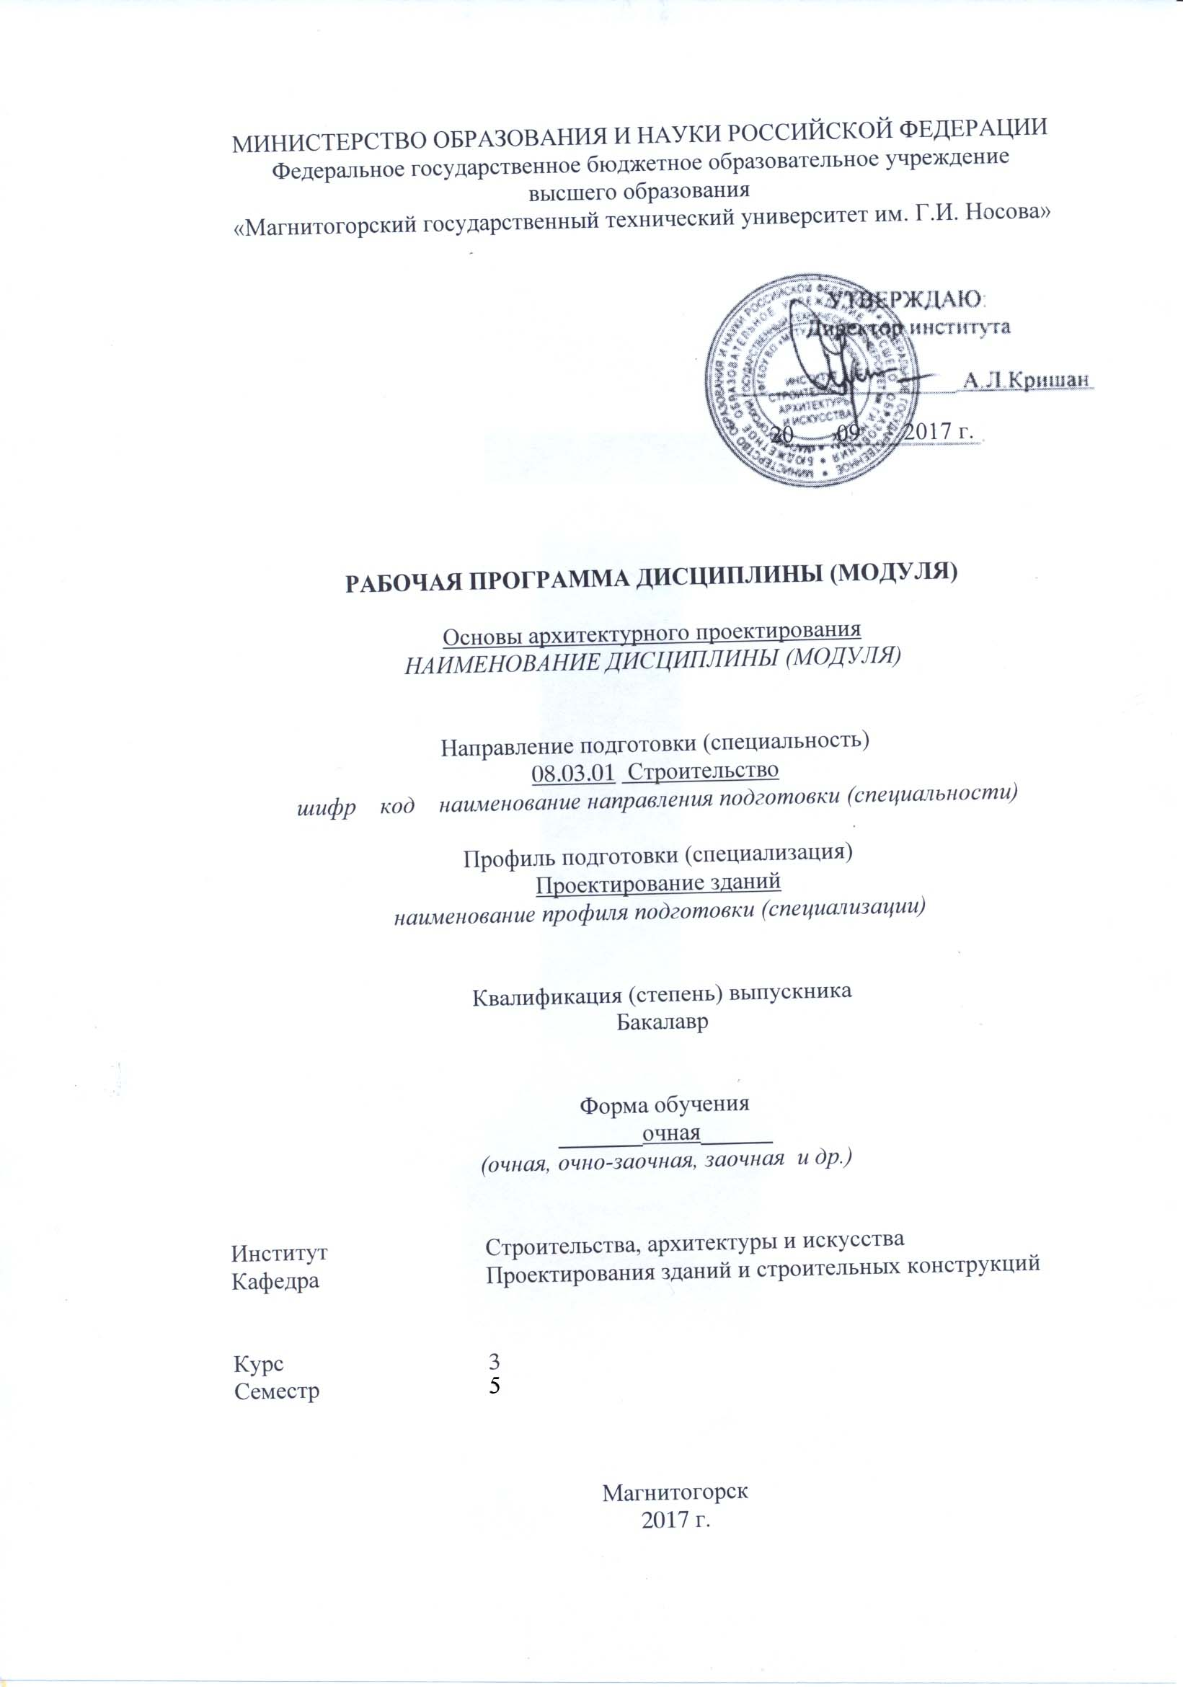

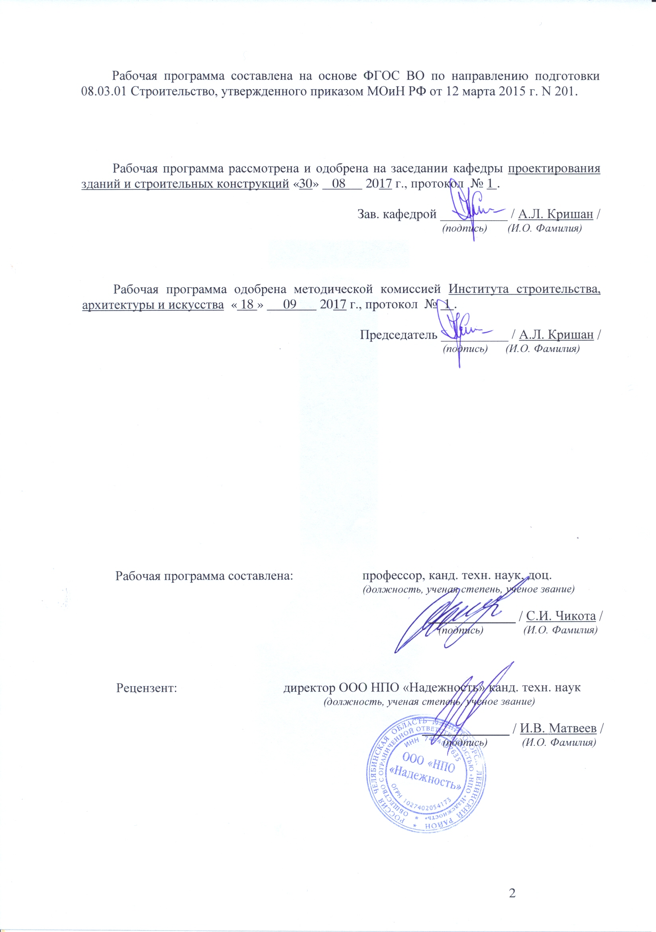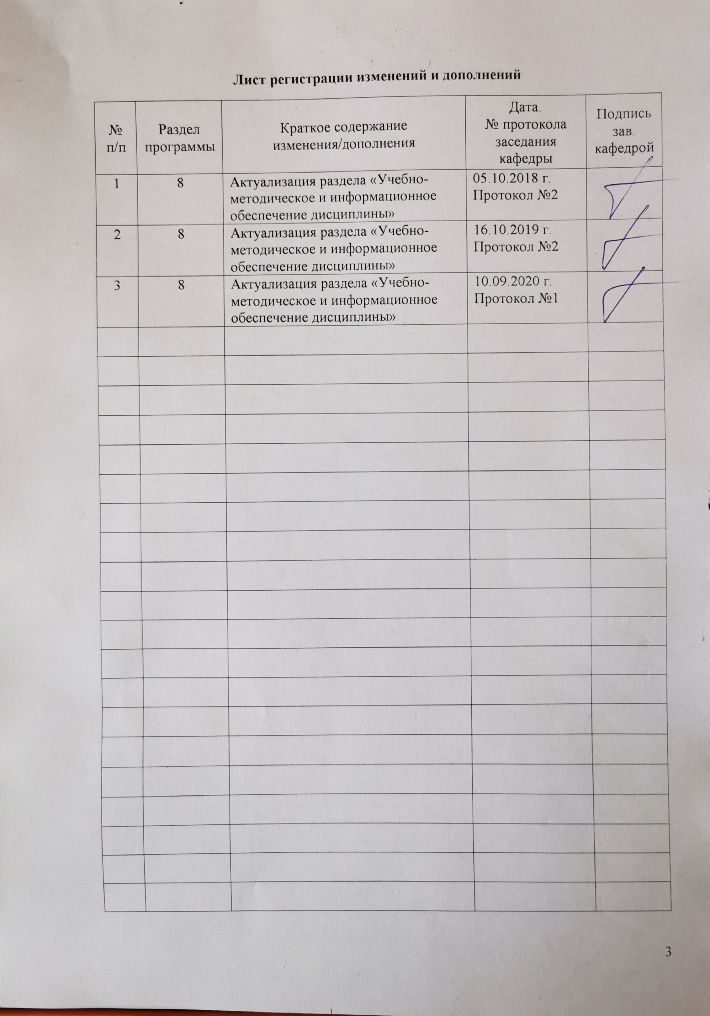

1 Цели освоения дисциплины
Целью преподавания дисциплины ”Основы архитектурного проектирования” является обучение навыкам пространственного мышления и умению выразить архитектурный замысел соответствующими графическими средствами, а также макетом. Курс «Основы архитектурного проектирования» представляет собой вводный раздел дисциплины «Типология и архитектурно-конструктивное проектирование» и содержит методические основы начального обучения профессии, обеспечивающие студентам возможность профессионального подхода к проектированию зданий.
Обучение организуется как система интегрированных занятий, с чередованием упражнений по графике и живописи, по методике постепенного усложнения тематики и увеличения нагрузки.
В процессе изучения дисциплины решаются следующие задачи:
обучить студентов методам и приемам графического отображения;
обучить студентов способам выполнения иллюстративных и рабочих чертежей;
раскрыть особенности использования цвета и графики в решении архитектурных образов;
обучить студентов методике выполнения курсовых проектов;
освоить закономерности, методы и способы формирования архитектурной композиции.

2 Место дисциплины в структуре образовательной программы подготовки
специалиста
Дисциплина Б1.В.ДВ.2.1 «Основы архитектурного проектирования» входит в число дисциплин по выбору образовательной программы.
Для изучения дисциплины необходимы знания, умения, владения, сформированные в результате изучения следующих дисциплин: Начертательная геометрия и компьютерная графика; Основы архитектуры и строительных конструкций.
Освоение дисциплины «Основы архитектурного проектирования» впоследствии необходимо для изучения таких дисциплин, как: Типология и архитектурно-строительное проектирование; Инженерно-архитектурное проектирование.

3 Компетенции обучающегося, формируемые в результате освоения
дисциплины и планируемые результаты обучения
В результате освоения дисциплины «Основы архитектурного проектирования» обучающийся должен обладать следующими компетенциями:

Структурный  элемент  компетенции | Планируемые результаты обучения
ОПК-3: владением основными законами геометрического формирования, построения и взаимного пересечения моделей плоскости и пространства, необходимыми для выполнения и чтения чертежей зданий, сооружений, конструкций, составления конструкторской документации и деталей
Знать | Не формируется
Уметь | Не формируется
Владеть | - приемами архитектурного проектирования и разработки чертежей архитектурных объектов с соблюдением принципов и средств архитектурной композиции;  - навыками формирования объемно-пространственных композиций архитектурных объектов.
ПК-1: знанием нормативной базы в области инженерных изысканий, принципов проектирования зданий, сооружений, инженерных систем и оборудования, планировки и застройки населенных мест
Знать | - нормативную базу и принципы архитектурного проектирования.
Уметь | Не формируется
Владеть | Не формируется

4 Структура и содержание дисциплины
Общая трудоемкость дисциплины составляет 7 зачетных единиц 252 акад. часов, в том числе:
– контактная работа – 108,1 акад. часов:
– аудиторная – 108 акад. часов;
– внеаудиторная – 0,1 акад. часа
– самостоятельная работа – 143,9 акад. часов.

Раздел/ тема  дисциплины | Семестр | Аудиторная  контактная работа  (в акад. часах) |  |  | Самостоятельная работа (в акад. часах) | Вид самостоятельной  работы | Форма текущего контроля успеваемости и  промежуточной аттестации | Код и структурный  элемент  компетенции
Раздел/ тема  дисциплины | Семестр | лекции | лаборат.  занятия | практич. занятия
1. Архитектурная графика. | 5 |  |  |  |  |  |  | ОПК-3в
1.1. Виды архитектурной графики, ее роль в учебном и реальном проектировании. Инструменты, материалы и приемы работы. |  |  |  | 2 | 2 | Подготовка к практическим занятиям. | Устный опрос. | ОПК-3в
1.2. Линейная графика (приемы ее выполнения) – простейший способ изображения архитектурной формы в эскизах и чертежах. |  |  |  | 8/2И | 12 | Подготовка к практическим занятиям. Выполнение графической работы. | Проверка графической работа. | ОПК-3в
1.3. Шрифтовые композиции в архитектуре. Общие закономерности построения шрифтовых форм. Стилевые особенности шрифтов. |  |  |  | 8И | 12 | Подготовка к практическим занятиям. Выполнение графической работы. | Проверка графической работа. | ОПК-3в
1.4. Тональная графика и приемы ее выполнения. Тон, светлота, тень, контраст, нюанс, фактура и т.д. |  |  |  | 2 | 2 | Подготовка к практическим занятиям. Выполнение графической работы. | Проверка графической работа. | ОПК-3в
1.5. Черно-белая и цветовая графики и приемы ее выполнения. Линейные штриховки, лессировки. Техника покраски акварелью. |  |  |  | 8 | 10 | Подготовка к практическим занятиям. Выполнение графической работы. | Проверка графической работа.
Итого по разделу |  |  |  | 28/10И | 38
2. Архитектурная композиция. | 5 |  |  |  |  |  |  | ОПК-3в
2.1. Общее понятие о композиции в архитектуре. Сущность композиции. Композиция на плоскости. |  |  |  | 2/2И | 2 | Подготовка к практическим занятиям. | Устный опрос. | ОПК-3в
2.2. Макет как метод изучения композиции. Материалы и инструменты для макетирования. Приемы выполнение макетов из бумаги. |  |  |  | 8 | 4 | Подготовка к практическим занятиям. | Проверка макета. | ОПК-3в
2.3. Фронтальная композиция. |  |  |  | 8/2И | 12 | Подготовка к практическим занятиям. Изготовление макета. | Проверка макета. | ОПК-3в
2.4. Объемная композиция. |  |  |  | 8/2И | 12 | Подготовка к практическим занятиям. Изготовление макета. | Проверка макета. | ОПК-3в
2.5. Изготовление макета архитектурного объекта. |  |  |  | 18/8И | 22 | Подготовка к практическим занятиям. Изготовление макета. | Проверка макета. | ОПК-3в
Итого по разделу |  |  |  | 44/14И | 52 |  |  | ОПК-3в
3. Начальное архитектурное проектирование. | 5 |  |  |  |  |  |  | ОПК-3в
3.1. Решение тектонических и художественных задач в проектировании объектов ограниченного функционального содержания. |  |  |  | 12/6И | 18 | Подготовка к практическим занятиям. Выполнение проектного задания. | Проверка проектного задания.
3.2. Разработка выразительной архитектурной формы в проекте небольшого общественного здания. |  |  |  | 24/12И | 35,9 | Подготовка к практическим занятиям. Выполнение проектного задания. | Проверка проектного задания.
Итого по разделу |  |  |  | 36/18И | 53,9
Итого по дисциплине |  |  |  | 108/42И | 143,9 |  | Зачет

5 Образовательные и информационные технологии
Реализация компетентностного подхода основана на использовании в учебном процессе активных и интерактивных форм проведения занятий в сочетании с внеаудиторной работой с целью формирования и развития профессиональных навыков обучающихся.
При обучении студентов используются следующие образовательные технологии.
Традиционные образовательные технологии ориентированные на организацию образовательного процесса, предполагающую прямую трансляцию знаний от преподавателя к студенту. Формы учебных занятий с использованием традиционных технологий: практическое занятие, посвященное освоению конкретных умений и навыков по предложенному алгоритму.
Технологии проблемного обучения – организация образовательного процесса, которая предполагает постановку проблемных вопросов, создание учебных проблемных ситуаций для стимулирования активной познавательной деятельности студентов. Формы учебных занятий с использованием технологий проблемного обучения: практическое занятие в форме практикума.
Интерактивные технологии – организация образовательного процесса, предполагающая активное и нелинейное взаимодействие всех участников, достижение на этой основе личностно значимого для них образовательного результата. Наряду со специализированными технологиями такого рода принцип интерактивности прослеживается в большинстве современных образовательных технологий. Интерактивность подразумевает субъектные отношения в ходе образовательного процесса и, как следствие, формирование саморазвивающейся информационно-ресурсной среды. Применяемы формы учебных занятий с использованием специализированных интерактивных технологий: дискуссия – коллективное обсуждение какого-либо спорного вопроса, проблемы, выявление мнений в группе (межгрупповой диалог, дискуссия как спор-диалог).
Текущий контроль по дисциплине позволяет оценить степень восприятия учебного материала и проводится для оценки результатов изучения разделов/тем дисциплины. Текущий контроль проводится как контроль тематический (по итогам изучения определенных тем дисциплины) и рубежный (контроль определенного раздела или нескольких разделов, перед тем, как приступить к изучению очередной части учебного материала).

6 Учебно-методическое обеспечение самостоятельной работы обучающихся
Самостоятельная работа включает в себя подготовку к практическим занятиям, выполнение графических работ, изготовление макетов и выполнение проектных заданий. Для лучшей организации времени при изучении дисциплины «Основы архитектурного проектирования» студенту рекомендуется заниматься самостоятельной работой после каждого лекционного и практического занятия в течение всего семестра.

7 Оценочные средства для проведения промежуточной аттестации
Промежуточная аттестация имеет целью определить степень достижения запланированных результатов обучения по дисциплине проводится в форме зачета.

а) Планируемые результаты обучения и оценочные средства для проведения промежуточной аттестации:

Структурный элемент  компетенции | Планируемые результаты обучения | Оценочные средства
ОПК-3: владением основными законами геометрического формирования, построения и взаимного пересечения моделей плоскости и пространства, необходимыми для выполнения и чтения чертежей зданий, сооружений, конструкций, составления конструкторской документации и деталей
Знать | Не формируется | -
Уметь | Не формируется | -
Владеть | - приемами архитектурного проектирования и разработки чертежей архитектурных объектов с соблюдением принципов и средств архитектурной композиции;  - навыками формирования объемно-пространственных композиций архитектурных объектов. | Примеры заданий к практическим занятиям  Упражнение № 3. Архитектурные шрифты.  Цель работы: получить навык выполнения архитектурных шрифтов.  Задачи работы:  - освоить закономерности построения букв заданного шрифта;  - приобрести навык построения шрифтовых композиций.  Задание: выбрать шрифт, разработать общую идею композиции и выполнить надпись (например: «Институт строительства, архитектуры и искусства») на планшете 750х500 мм.  Упражнение № 8. Макет из бумаги фронтальной композиции.  Цель занятия: приобретение навыка разработки фронтальных композиций.  Задачи работы:  - овладеть приемами вариантного проектирования;  - овладеть приемами пропорционирования по методу «золотого сечения»;  - овладеть приемами изготовления из бумаги макетов несложных элементов.  Задание: разработать идею фронтальной композиции и выполнить из бумаги ее макет.  Примерная тематика практических занятий:  Упражнение № 1. Линейный чертеж геометрического орнамента (лист формата А3).  Упражнение № 2. Вычерчивание памятника архитектуры (планшет 750х500).  Упражнение № 3. Архитектурные шрифты (планшет 750х500).  Упражнение № 4. Тональная отмывка фасада акварелью (лист формата А3).  Упражнение № 5. Цветная отмывка фасада акварелью (лист формата А3).  Упражнение № 6. Композиция на плоскости (чертежи геометрических форм).  Упражнение № 7. Макеты из бумаги простых объёмных геометрических форм (10 штук).  Упражнение № 8. Макет из бумаги фронтальной композиции.  Упражнение № 9. Макет из бумаги объемной композиции.  Упражнение № 10. Макет из бумаги архитектурного объекта (М 1:100, 1:75).  Упражнение 11. Проект небольшого сооружения без внутреннего пространства (вход в парк, автобусная остановка, беседка, монумент и т.п.): аксонометрия или перспектива, план на планшете 750х500.  Упражнение 12. Проект небольшого общественного здания с зальным помещением (выставочный павильон, пункт проката спортивного снаряжения, автостанция и т.п.): аксонометрия или перспектива, фасады, план и разрез на 2 планшетах 750х500.
ПК-1: знанием нормативной базы в области инженерных изысканий, принципов проектирования зданий, сооружений, инженерных систем и оборудования, планировки и застройки населенных мест
Знать | - нормативную базу и принципы архитектурного проектирования. | Перечень вопросов для подготовки к зачету  Разработать геометрический орнамент.  Выполнить чертёж фасада заданного памятника архитектуры.  Выполнить чертёж плана заданного памятника архитектуры.  Выполнить отмывку фасада.  Выполнить надпись заданным шрифтом.  Построить падающие тени на фасаде здания.  Выполнить тоновую отмывку архитектурной детали.  Выполнить цветную отмывку архитектурной детали.  Распознать в образе архитектурного объекта примененные средства архитектурной композиции.  Составить заданную композицию на плоскости.  Выполнить макеты из бумаги простых объёмных геометрических форм.  Выполнить макет из бумаги простой фронтальной композиции.  Выполнить макет из бумаги простой объемной композиции.  Выполнить клаузурный проект заданной малой архитектурной формы.  Выполнить клаузурный проект заданного небольшого здания.
Уметь | Не формируется | -
Владеть | Не формируется | -

б) Порядок проведения промежуточной аттестации, показатели и критерии оценивания:
Промежуточная аттестация по дисциплине «Основы архитектурного проектирования» включает теоретические вопросы, позволяющие оценить уровень усвоения знаний обучающимися, и практические задания, выявляющие степень сформированности умений и владений, проводится в форме зачета.
В часы самостоятельной работы студенты составляют словарь архитектурных терминов, значение которых были освоены и могут быть объяснены.
Зачет по данной дисциплине проводится в устной форме по словарю архитектурный терминов.
Показатели и критерии оценивания зачета:
– «зачтено» – обучающийся демонстрирует пороговый уровень сформированности компетенций: в ходе контрольных мероприятий допускаются ошибки, проявляется отсутствие отдельных знаний, умений, навыков, обучающийся испытывает значительные затруднения при оперировании знаниями и умениями при их переносе на новые ситуации;
– «не зачтено» – результат обучения не достигнут, обучающийся демонстрирует знания не более 20% теоретического материала, допускает существенные ошибки, не может показать интеллектуальные навыки решения простых задач.

8 Учебно-методическое и информационное обеспечение дисциплины
а) Основная литература:
1. Саркисова, И.С. Архитектурное проектирование [Электронный ресурс] : Учебное пособие / Саркисова И.С., Сарвут Т.О. - М. : Издательство АСВ, 2015. - http://www.studentlibrary.ru/book/ISBN9785432300942.html

б) Дополнительная литература:
1. Меркулова, М.Е. Архитектурное проектирование. Архитектурная графика [Электронный ресурс]: учеб.- метод. пособие / М.Е. Меркулова, Л.А. Касаткина - Красноярск : СФУ, 2016. - http://www.studentlibrary.ru/book/ISBN9785763835076.html
2. Смирнов, В.А. Профессиональное макетирование и техническое моделирование. Краткий курс [Электронный ресурс] / Смирнов В.А. - М. : Проспект, 2017. - http://www.studentlibrary.ru/book/ISBN9785392234905.html
3. Шенцова, О. М. Архитектурная колористика [Электронный ресурс] : учебное пособие / О. М. Шенцова, Р. К. Шарафутдинов. - Магнитогорск : МГТУ, 2012. - 1 электрон. опт. диск (CD-ROM). - Режим доступа: https://magtu.informsystema.ru/uploader/fileUpload?name=975.pdf&show=dcatalogues/1/1119081/975.pdf&view=true. - Макрообъект.
4. Мельникова, И.Б. Альбом чертежей памятников архитектуры [Электронный ресурс] : Учебное пособие / И.Б. Мельникова, В.Г. Шарапенко. - М. : Издательство АСВ, 2016. - http://www.studentlibrary.ru/book/ISBN9785432301451.html
5. Гельфонд, А. Л. Архитектурное проектирование общественных зданий : учебник / А. Л. Гельфонд. — М. : ИНФРА-М, 2018. — 368 с., [16] c. цв. ил. — (Высшее образование: Магистратура). — Режим доступа: http://znanium.com/bookread2.php?book=946448. — Загл. с экрана.
6. Арбатский, И.В. Шрифт и массмедиа [Электронный ресурс]: учеб. пособие для студентов вузов / И.В. Арбатский. - Красноярск : СФУ, 2015. - Режим доступа: http://www.studentlibrary.ru/book/ISBN9785763833584.html
7. Трацевский, В.В. Классические архитектурные формы [Электронный ресурс]: учеб. пособие / В.В. Трацевский, А.Н. Колосовская, И.А. Чижик - Минск : Выш. шк., 2008. - Режим доступа: http://www.studentlibrary.ru/book/ISBN9789850614360.html

в) Методические указания:
1. Чикота, С.И. Линейная и тональная графика [Текст]: Методические указания к практическим занятиям по дисциплине «Основы архитектурно-конструктивного проектирования» для студентов специальности 270114 дневной формы обучения. Часть 1. / С.И. Чикота, Э.З. Френкель, М.Ю. Чикота. - Магнитогорск: ГОУ ВПО «МГТУ», 2009. - 29 с.
2. Чикота, С.И. Архитектурная композиция [Текст]: Методические указания к лабораторным занятиям по дисциплине «Основы архитектурно-конструктивного проектирования» для студентов специальности 270114 дневной формы обучения. Часть 2. / С.И. Чикота, Э.З. Френкель, М.Ю. Чикота. - Магнитогорск: ГОУ ВПО «МГТУ», 2009. - 22 с.

г) Программное обеспечение и Интернет-ресурсы:
Программное обеспечение дисциплины представлено в таблице:
Наименование ПО | № договора | Срок действия лицензии
MS Windows 7 Professional(для классов) | Д-1227-18 от 08.10.2018 | 11.10.2021
MS Office 2007 Professional | № 135 от 17.09.2007 | бессрочно
Autodesk AutoCad 2011 Master Suite | К-526-11 от 22.11.2011 | бессрочно
АСКОН Компас 3D в.16 | Д-261-17 от 16.03.2017 | бессрочно
7Zip | свободно распространяемое ПО | бессрочно
FAR Manager | свободно распространяемое ПО | бессрочно

Используемые при обучении интернет-ресурсы:
Национальная инфрмационно-аналиическая система – Российский индекс научного цитирования (РИНЦ). - URL: http: //elibrary.ru/project_risc.asp.
Поисковая система Академия Google (Google Scholar). – URL: http: //scholar.google.ru/.
Информационная система – Единое окно доступа к информационным ресурсам. – URL: http: //windows.edu.ru/.
Федеральное государственное бюджетное учреждение «Федеральный институт промышленной собственности». – Режим доступа: htt://www1.fips.ru/.
Журнал «Academia. Архитектура и строительство» [Электронный ресурс]. – Режим доступа: http://www.raasn.ru/academia.htm, свободный.
Журнал «Жилищное строительство» [Электронный ресурс]. – Режим доступа: http://www.rifsm.ru/editions/journals/, свободный.
Журнал «Строительные материалы, оборудование, технологии XXI века» [Электронный ресурс]. – Режим доступа: http://www.stroymat21.ru/new.htm, свободный.

9 Материально-техническое обеспечение дисциплины (модуля)
Материально-техническое обеспечение дисциплины включает:
Тип и название аудитории | Оснащение аудитории
Учебные аудитории для проведения практических занятий, групповых и индивидуальных консультаций, текущего контроля и промежуточной аттестации | Мультимедийные средства хранения, передачи и представления информации.  Комплекс заданий для проведения промежуточных и рубежных контролей.
Помещения для самостоятельной работы обучающихся | Персональные компьютеры с пакетом MS Office, выходом в Интернет и с доступом в электронную информационно-образовательную среду университета
Помещение для хранения и профилактического обслуживания учебного оборудования | Шкафы для хранения учебно-методической документации, учебного оборудования и учебно-наглядных пособий.

